Автор:
Соколова Тамара Владимировна
учитель начальных классов
МБОУ «СОШ № 12»
г. Нижневартовска, Ханты - Мансийского Автономного округа - «Югра».

Аннотация:
Классный час для учащихся 1 класса «Митя и вирус Гриппус» запланирован с целью профилактики заболеваний гриппом в рамках тематического планирования классных часов по формированию «ЗОЖ».
Учитывая возрастные особенности ребят, использована игровая форма деятельности с практической направленностью. Содержание классного часа знакомит первоклассников, а так же помогает систематизировать знания детей о признаках заболевания гриппом, поведения во время эпидемии и способами профилактики данного заболевания.
Для более яркого эмоционального восприятия темы, подготовлена мини- презентация, сопровождающая теоретическую часть слайдами, а так же рисунок мальчика Мити (высотой 70 сантиметров), расположенный на плакате (склеенные 2 листа ватмана).

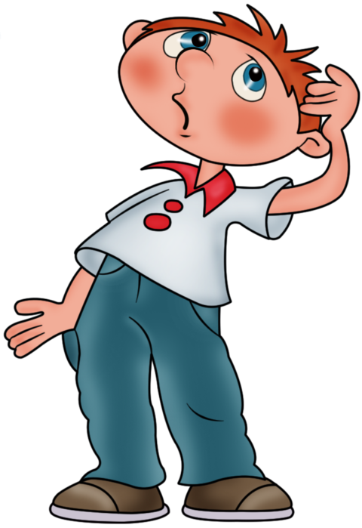

Итогом проведения классного часа станет выпуск тематического плаката «Митя и вирус Гриппус», с использованием домашних рисунков детей и творческих работ ребят, выполненных в ходе классного часа.

Возрастная группа: 1 класс.

Цель: научить детей сохранять и укреплять своё здоровье, применяя в повседневной жизни получаемые знания и умения.
Задачи:
- дать общее представление о гриппе, о причинах его возникновения, возбудителе, симптомах заболевания;
- учить защищать свой организм от гриппа, вести профилактику данного заболевания.

Подготовительный этап: ранее дети просматривали мультипликационный фильм «Митя и микробус», в котором познакомились с мальчиком Митей и микробами, возбудителями кишечной инфекции.
Учителем был подготовлен плакат, для работы на классном часе, с изображением Мити; по количеству детей вырезаны белые круги (диаметром 12 сантиметров), так называемые «таблетки здоровья», на которых ребята в ходе занятия нарисуют правила поведения в период инфекции, для защиты Мити от вирусов; подготовлена памятка по профилактике гриппа.
Дети нарисовали дома вирусы - увеличенные до размера детской ладони.


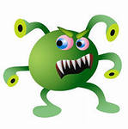

Время реализации: 35 минут.
Необходимое оборудование и материалы:
Проектор, экран, компьютер, презентация, сопровождающая сценарий.
Листы для проведения анкеты ½ А-4,ручки.
Фломастеры и карандаши для выполнения рисунков на «таблетках здоровья».
Клей-карандаш для приклеивания вирусов и «таблеток здоровья».

Ход занятия:
Организационный момент. Создание положительного эмоционального настроя.

Сообщение темы и целей занятия.

Учитель. Мы с вами продолжаем наши уроки здоровья. Сегодня поговорим о том, что такое грипп, как им заболевают люди и как что нам делать, чтобы не заболеть этой коварной болезнью.
К нам на урок придет один гость. (Слайд 1- мальчик Митя) Вы узнали этого героя? Кто же это?
(Дети узнают Митю, рассказывают, что в мультике, когда он не мыл руки и фрукты, то заболел кишечной инфекцией. Ещё в мультике видели микробов, которые проникли в Митин организм и вызвали болезнь)
Учитель размещает плакат с изображением Мити на доске.

Беседа по теме занятия.

Учитель. А знаете ли вы, ребята, что возбудитель гриппа, то есть тот, кто её вызывает, мельчайший микроб - вирус? Своё название он получил от французского слова gripper- схватывать. И действительно, начало заболевания напоминает схватку. Грипп в буквальном смысле слова берет человека за горло, проникая в его организм. (Слайд 2- изображение вируса в увеличенном виде)

Учитель. Как можно заразиться этим вирусом? (ответы детей) Действительно, при разговоре, чихании, кашле больной выделяет в воздух мельчайшие капельки слюны, в которых живут миллионы вирусов. Другие люди могут дышать этим заражённым воздухом и заболеть. Этот путь заражения называется воздушно-капельным. (Слайд 3 – чихающий человек, выделяющий в воздух капли слюны)
Грипп так заразен, что им заболевают очень многие люди. И тогда начинается эпидемия. (Слайд 4- театральный зал - большое скопление детей)

Учитель. А что же делает этот разбойник грипп, попав в организм человека?
Вирус гриппа, поселяясь в организме, размножается и выделяет в кровь ядовитые вещества - токсины, отравляющие весь организм. И человек тяжело заболевает. Так микробы пытаются заразить и Митю.
(Первоклассники выходят к доске и по краям плаката, вокруг изображения Мити , размещают нарисованные дома вирусы)

- Ребята, а по каким признакам можно понять, что человек заболел?
Ответы детей.
Учитель. Правильно, а я еще добавлю слабость, вялость, боли в мышцах. Это все признаки гриппа. Молодцы, ребята! Хорошо отвечаете! Не удивлюсь, если вы знаете, какие правила надо соблюдать человеку, заболевшему гриппом. Знаете?! Сейчас проверим.

Физкультминутка.

Дети встают.
Учитель. Я буду называть правила, которые должен выполнять больной. Если правило верное, хлопайте руками. Если правило неверное, топайте ногами.
- Если заболел гриппом, пригласи как можно больше друзей и здорово повеселись (прыгают).
- Если заболел гриппом, срочно иди в поликлинику, а по пути зарази как можно больше людей (прыгают).
- Если заболел гриппом, надо вызвать врача на дом (хлопают).
- Надо лечь в постель (хлопают).
- Если заболел, ешь мороженое (прыгают).
- Принимай лекарства, которые сам нашел в аптечке (прыгают).
- Принимай лекарства, назначенные врачом (хлопают).
- Пей больше воды, фруктовых соков и другой жидкости: это поможет вывести из организма ядовитые вещества и снизить температуру (хлопают).
- Когда кашляешь и чихаешь, открывай рот пошире, чтобы летели брызги во все стороны (прыгают).
10. Если заболел гриппом, отправляйся в гости к другу - ты так давно у него не был (прыгают).

Продолжение занятия.

Учитель. Теперь вы все знаете об этом разбойнике - Гриппе. Давно известно, что болезнь легче предупредить, чем лечить. Поэтому если пока еще вам удалось избежать встречи с вирусом, самое время заняться профилактикой. Кто может объяснить значение этого слова?
Как же мы можем помочь себе?
(Дети отвечают. Какой совет даёт ребёнок, тот он и рисует на круглом белом листике – «таблетке здоровья». Варианты ответов- рисунков:
- Питание - богатое овощами, фруктами (рисует овощи и фрукты),
-Приём витаминов( рисует витаминки),
-Употребление в пищу лука и чеснока, богатых фитонцидами (рисует лук и чеснок),
-Точечный массаж (рисует лицо человека с активными точками у носа, на лбу),
-Проветривание помещения,
-Смазывание носа оксолиновой мазью,
-Прививка от гриппа,
-Влажная уборка помещения,
-Частое мытьё рук,
-Умывание,
-Не подходить близко к больному,
-Больше пить жидкости - морсов, соков, травяных чаёв,
-Есть мёд, имбирь,
-Гулять на свежем воздухе,
-Закаляться,
-Заниматься спортом,
-Посещать занятия физкультурой, бассейн,
-Быть весёлым, чаще смеяться,
-В период эпидемии носить маску,
-Чихать и кашлять в одноразовый платок или сгиб локтя.
( Нарисованные «таблетки здоровья» дети приклеивают как защитный барьер между Митей и вирусами. Делают вывод, что своими полезными советами они помогли Мите)

Учитель. Молодцы, ребята, мы защитили Митю от вирусов! Посмотрите - злодей Гриппус сильно напуган. Теперь Митя не заболеет этой страшной болезнью. Вы хорошо поработали.

Физкультминутка. Точечный массаж.

Один из советов, который вы рисовали на «таблетке здоровья»- точечный массаж, который поможет уберечься от гриппа и других простудных заболеваний. На нашем теле есть такие волшебные точки, массаж которых повышает сопротивляемость нашего организма к простудным заболеваниям. Посмотрите на этот рисунок. Вот эти точки. Следует проводить массаж в течение 2-3 минут, надавливая на каждую точку не дольше 15 секунд, то есть, делая вращательные движения 7 раз в одну сторону и 7 раз в другую. С целью профилактики массаж делают 2-3 раза в день, а при заболевании через каждый час.
(Показывает точечный массаж один из учеников, который умеет это делать, или заранее подготовлен учителем. Ученики повторяют за ним)

Продолжение темы. Самооценка « Могу ли я заболеть?»

На белых листах (формата ½ А 4) ребята отвечают на вопросы. Если ответ положительный – рисуют цветочек, если ответ отрицательный- рисуют маленький вирус.
-Сделал ли ты прививку от гриппа?
-Питаешься ли ты разнообразно, включая в пищу овощи, фрукты?
-Кушаешь ли ты лук, чеснок, мёд, имбирь?
-Занимаешься ли ты спортом?
-Гуляешь на свежем воздухе каждый день не менее 2 часов?
-Проветриваешь ли ты свою комнату, квартиру, класс?
-Моешь ли ты лицо, руки с мылом?
-Закаляешься ли ты?
-Ты весёлый, жизнерадостный человек?
Обработка результатов - если на рисунке менее 5 цветочков, то велика вероятность, того, что ты можешь заболеть. У вас ещё есть время пересмотреть свой режим дня, привычки и предостеречься от болезни.
Мои юные друзья! Чтобы вы не забыли, как уберечься от гриппа и какие правила нужно соблюдать, если ты заболел, я каждому вручаю памятку (см. Приложение 3).
Итог.

Учитель. Ребята, о чем же вы узнали на уроке здоровья?
(Ответы ребят)
-А если другие ребята школы забыли какие-либо правила защиты от гриппа, как мы можем напомнить о них? Поместим наш плакат в коридоре, чтобы все ученики нашей школы увидели и прочитали его.
(Ребята вывешивают плакат на стенд в коридоре)

Список использованной литературы и Интернет-ресурсов:

